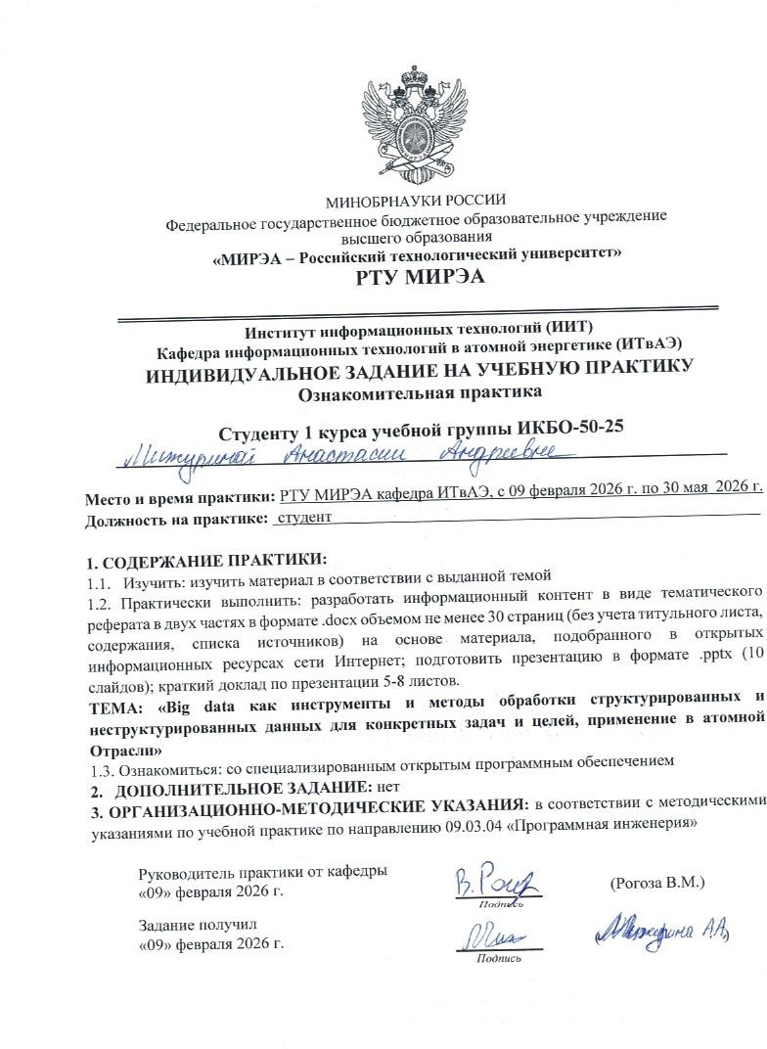

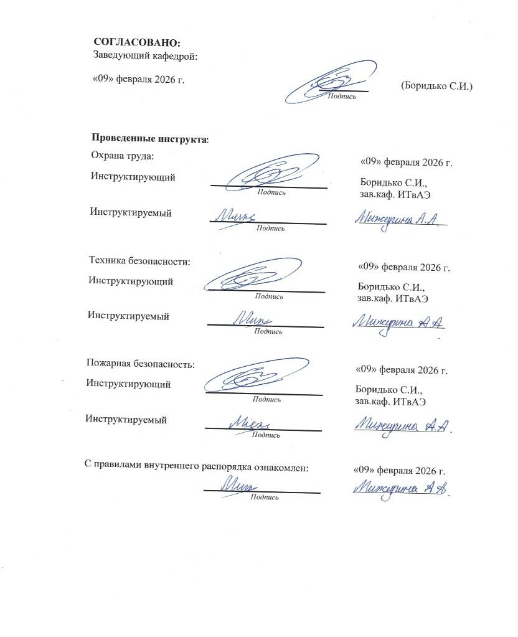

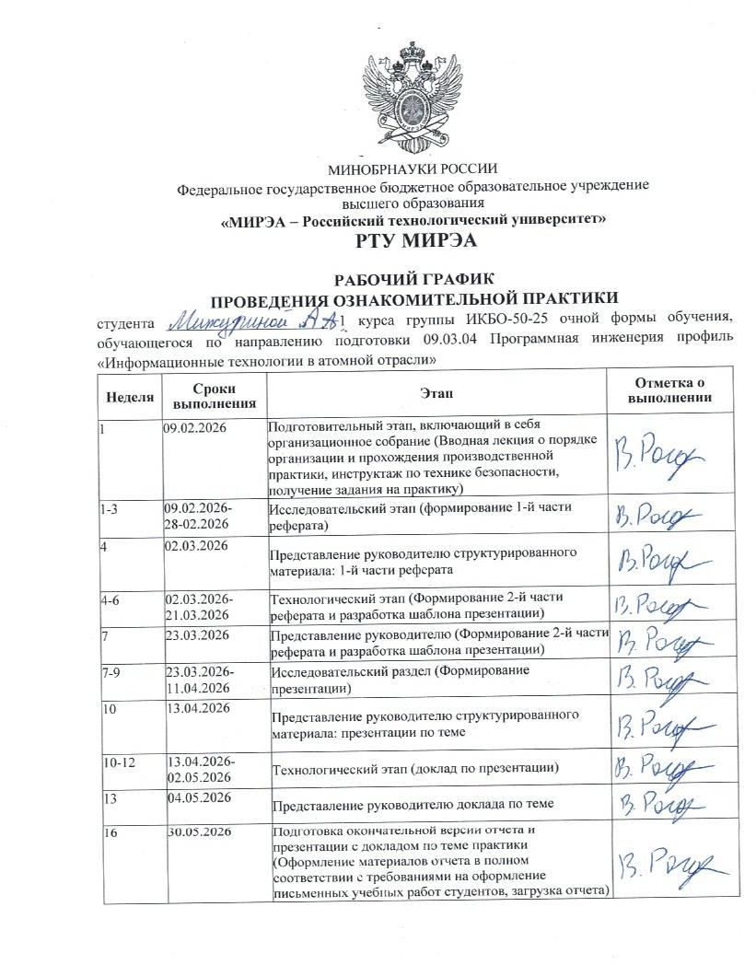


Содержание
Содержание 5
Сокращения 8
Введение 10
Тема Реферата в общЕМ случаЕ 12
1.1 Определение понятия данных 12
1.2 Жизненный цикл данных 13
1.2.1 Создание или сбор данных (Data Generation / Data Capture) 13
1.2.2 Обслуживание и хранение данных 14
1.2.3 Использование данных (Data Usage) 15
1.2.4 Публикация данных (Data Publication) 16
1.2.5 Архивация данных (Data Archival) 16
1.2.6 Уничтожение данных (Data Purging) 17
1.3 Метаданные 19
1.3 Появление Big Data 20
1.6 Основные принципы работы с Big Data 22
1.6.1 Масштабируемость 22
1.6.2 Распределённость 23
1.6.3 Отказоустойчивость 23
1.6.4 Параллельная обработка 24
1.6.6 Управляемость данных 25
1.7 Структурированные данные и не структурированные данные 26
1.7.1 Структурированные данные 26
1.7.2. Неструктурированные данные 27
1.7.3 Итоги 28
1.8 Этапы обработки данных 30
1.8.1 Сбор данных (Ingestion / Acquisition) 30
1.8.2 Подготовка данных (Preparation / Cleaning) 31
1.8.3 Доставка данных (Delivery/Integration) 32
1.8.4 Обработка данных (Processing/Computation) 33
1.8.5 Выход данных (Output / Analysis) 35
1.8.6 Хранение данных (Storage) 35
1.9 Применение Big Data в различных сферах 36
1.9.1 Финансовая отрасль. 36
1.9.2 Государственное управление 37
1.9.3 Сфера телекоммуникаций 38
1.9.4 Сфера производства 39
1.10 Вызовы и пути развития 40
1.10.1 Качество данных 40
1.10.2 Безопасность и защита данных 40
1.10.3 Стоимость и инфраструктура 41
1.10.4 Искусственный интеллект 41
1.11 Вывод 41
Применение в атомной отрасли 42
2.1 Особенности применения данных в атомной отрасли 42
2.1.1 Правовые и регуляторные аспекты 42
2.2 Источники данных на АЭС 44
2.2.1 Датчики на АЭС 44
2.2.2 Программные платформы и коды 44
2.2.3 Математическое моделирование и исследования 45
2.2.4 Деление данных на структурные и неструктурные на АЭС 45
1.2 Цикл данных в атомной промышленности 46
2.3.1 Первичный сбор 46
2.3.2 Обработка и фильтрация 47
2.3.3 Передача на станции 47
2.3 Используемые технологии 48
2.3.1 Общераспространённые технологии при работе с большими данными в атомной отрасли 48
2.3.2 Решения Росатома 48
2.4 Применение в атомной отрасли 49
2.4.1 Предиктивная аналитика 49
2.4.2 Цифровые двойники 50
2.4.3 Сборка статистики система Pris 51
2.4.4 Документооборот 52
2.4.5 Платформа «Умный город» 52
2.4.6 Вывод из эксплуатации АЭС и обращение с радиоактивными отходами. 53
2.5. Проблемы и ограничения 54
2.6 Перспективы развития 54
2.7 Вывод 55
Заключение 57
Список используемых источников 58

Сокращения
АЭС — атомная электрическая станция.
АСУ ТП — автоматизированная система управления технологическим процессом.
БД — база данных.
ИИ — искусственный интеллект.
ИБ — информационная безопасность.
ИТ — информационные технологии.
КИИ — критическая информационная инфраструктура.
МАГАТЭ — Международное агентство по атомной энергии.
МЭК — Международная электротехническая комиссия.
ПДн — персональные данные.
ПО — программное обеспечение.
СУБД — система управления базами данных.
СЭД — система электронного документооборота.
ФЗ — федеральный закон.
ЦОД — центр обработки данных.
BI — Business Intelligence, технологии и инструменты бизнес-аналитики.
Big Data — большие данные.
BIM — Building Information Modeling, информационное моделирование зданий и сооружений.
CFD — Computational Fluid Dynamics, вычислительная гидродинамика.
CRM — Customer Relationship Management, система управления взаимоотношениями с клиентами.
DLM — Data Lifecycle Management, управление жизненным циклом данных.
DWH — Data Warehouse, хранилище данных.
ELT — Extract, Load, Transform, подход к обработке данных, при котором данные сначала загружаются в хранилище, а затем преобразуются.
ERP — Enterprise Resource Planning, система планирования ресурсов предприятия.
ETL — Extract, Transform, Load, процесс извлечения, преобразования и загрузки данных.
HDFS — Hadoop Distributed File System, распределённая файловая система Hadoop.
HMI — Human-Machine Interface, человеко-машинный интерфейс.
IoT — Internet of Things, интернет вещей.
MQTT — Message Queuing Telemetry Transport, лёгкий сетевой протокол обмена сообщениями.
NoSQL — класс нереляционных баз данных.
PI Server — сервер хранения и обработки производственных данных в реальном времени.
PRIS — Power Reactor Information System, информационная система МАГАТЭ по энергетическим реакторам.
RDBMS — Relational Database Management System, реляционная система управления базами данных.
SCADA — Supervisory Control and Data Acquisition, система диспетчерского управления и сбора данных.
SLA — Service Level Agreement, соглашение об уровне обслуживания.
SQL — Structured Query Language, структурированный язык запросов.

Введение
В условия цифровой трансформации экономики возникает проблема обработки стремительно увеличивающихся объёмов информации, поскольку новые данные генерируются постоянно из разных источников, таких как информационные системы, промышленное оборудование, цифровые сервисы и т. д. Хранение информации в таких объёмах, требует необходимы мощные вычислительные ресурсы, специальных инструментов и подходов, и стандартные подходы к работе с информацией перестают быть эффективными.
Обработка огромного количества данных становится необходимостью, поскольку от качества анализа данных напрямую зависят экономические показатели и принятие важных решений для бизнеса. Например, на основе анализа данных компании формируют рыночные стратегии, прогнозируют спрос и повышают эффективность управления ресурсами.
В этой связи вводится понятие Big Data («большие данные»), которое охватывает не только сами массивы информации, но и совокупность методов, инструментов и технологий, предназначенных для их хранения, обработки и анализа.
Применение современных технологий по работе с большими данными позволяет выявлять скрытые закономерности, совершенствовать бизнес-процессы и повышать обоснованность управленческих решений. В результате это способствует росту эффективности экономики и развитию различных сфер деятельности.
Актуальность технологий Big Data также обусловлена их широким применением в различных областях, а также развитием направлений, связанных со статистикой и машинным обучением, требующих обработки больших объёмов данных.
В данной работе Big Data рассматривается как объект исследования; раскрываются его сущность и роль в условиях цифровой экономики. Особое внимание уделяется методам и инструментам обработки и хранения данных. Анализируются особенности работы со структурированными и неструктурированными данными. В качестве предмета исследования выступает применение технологий Big Data в различных сферах жизнедеятельности человека, включая отрасль атомной энергетики.
Для достижения поставленной цели в работе используются методы анализа научной и учебной литературы, сопоставления архитектурных подходов, обобщения практик цифровой трансформации и сравнительного анализа современных технологий.
Тема Реферата в общЕМ случаЕ
  - Определение понятия данных
В данной главе рассматриваются базовые понятия, необходимые для корректного обсуждения Big Data.
Сначала необходимо определить, что такое данные, каков их жизненный цикл и какую роль играют метаданные. После этого логично перейти к самой концепции больших данных.
В общем виде данные — это совокупность фактов, чисел, слов, наблюдений или другой полезной информации. Путём обработки и анализа данных организации преобразуют данные в полезную информацию и выводы, которые улучшают процесс принятия решений в бизнесе.
Общее определение данных как «совокупности фактов» является недостаточным. Оно игнорирует важную характеристику – интерпретируемость. Без чётко заданного синтаксиса и семантики (контекста) данные остаются лишь набором символов, непригодным для автоматизированной обработки или принятия управленческих решений.
В профессиональной среде данные тесно связаны со стандартами. Стандарты (например, ГОСТ, ISO) устанавливают чёткие требования к процессам, определениям и методам контроля. Они нужны, чтобы обеспечить качество продукции, безопасность процессов и эффективную коммуникацию в профессиональной среде. Следующие определения данных в соответствии с различными стандартами:
Согласно ГОСТ Р 52653–20061, данные — представление информации в формализованном виде, пригодном для передачи, интерпретации и обработки.
Согласно ГОСТ 7.0–992, данные — информация, обработанная и представленная в формализованном виде для дальнейшей обработки.
Здесь определения формализуют данные как объект, который должен быть понятен системе и пригоден для аналитической обработки.
На практике данные выступают ресурсом предприятия. Например, банковская транзакция, показание датчика температуры, строка журнала событий, карточка клиента в CRM и электронное письмо сотрудника имеют разную природу, но во всех случаях являются данными, которые могут участвовать в бизнес-процессах и аналитике.
В рамках работы данные рассматриваются как ресурс цифровой экономики и промышленности. Такой подход позволяет связать теоретические определения с практической задачей: если данные являются ресурсом, то ими необходимо управлять на протяжении всего жизненного цикла, обеспечивать качество, защиту.
1.2 Жизненный цикл данных
Жизненный цикл данных (Data Lifecycle Management, DLM) — это последовательность этапов, которые данные проходят от момента создания или получения до момента архивирования или полного уничтожения. Анализ этого цикла необходим для всех участников процесса управления данными (ИТ-служб, аналитиков, владельцев процессов), потому что каждый этап предъявляет уникальные требования к безопасности, целостности и затратам на хранение. Понимание нюансов на этих этапов необходимо для выстраивания эффективной и безопасной работы с информацией на предприятии.
1.2.1 Создание или сбор данных (Data Generation / Data Capture)
На этом этапе данные либо генерируются внутри организации, либо поступают из внешних источников. Существуют три основных способа получения данных:
- Приобретение (Data Acquisition) — получение уже сгенерированных вне предприятия данных;
- Ввод (Data Entry) — создание новых данных оператором или компьютером;
- Регистрация сигналов (Signal Reception) — автоматический сбор показаний с оборудования, датчиков IoT и систем управления производством.
Базовый принцип этого этапа — релевантность: сбор данных должен быть целесообразным и ограничиваться информацией, необходимой для решения конкретных бизнес-задач.
1.2.2 Обслуживание и хранение данных
Следующий этап связан с размещением данных в системах хранения. Способ хранения напрямую зависит от структуры данных.
С точки зрения бизнеса, правильно выбранная архитектура хранения влияет на скорость доступа к информации и стоимость ее содержания.
Для структурированных данных обычно используются реляционные базы данных (RDBMS) и аналитические витрины (Data Mart), тогда как полуструктурированные и неструктурированные данные могут храниться в файловых системах, объектных хранилищах, NoSQL-платформах и озёрах данных (Data Lake).
Например, на этапе хранения важно оценивать уязвимости и применять методы защиты: шифрование и маскирование. Это гарантирует соответствие требованиям конфиденциальности (например, 149-ФЗ или GDPR) и помогает избежать штрафов. Ключевым элементом защиты является создание резервных копий (backup), служащих точкой восстановления при сбоях или удалении данных, которые служат точкой восстановления (точкой возврата, back point) в случае случайного удаления, повреждения данных или сбоя системы.
1.2.3 Использование данных (Data Usage)
На этапе использования данные превращаются в ресурс, применимый для решения задач. Информация становится частью бизнес-процесса и сами данные могут выступать в роли готового продукта, услуги или их компонента.
В рамках управления данными (Data Governance) особое внимание уделяется правовым аспектам их применения. Так, в России ключевым регулятором выступает Федеральный закон № 152-ФЗ «О персональных данных» устанавливает правила обработки, хранения и защиты личной информации граждан.
Операторы персональных данных (ПДн) обязаны обеспечивать их защиту от несанкционированного доступа, утраты или уничтожения, а также получать согласие субъекта на обработку данных от субъекта в соответствие с 152-ФЗ (Ст.9). При передаче информации за пределы Российской Федерации должен соблюдаться установленный уровень защиты.
В части использования и передачи данных в России действуют несколько ключевых федеральных законов, связанных с управлением данными:
Таблица 1.1 Таблица законов, связанных с управлением данными.
Закон | Полное название | Основной предмет регулирования | Роль в управлении данными
152‑ФЗ | «О персональных данных» | Обработка, хранение, передача и защита персональных данных физических лиц | Определяет принципы и условия обработки ПДн, права субъектов и обязанности операторов
149‑ФЗ | «Об информации, информационных технологиях и о защите информации» | Общие правила обращения с любой информацией, включая электронную | Задает базовые принципы сбора, хранения, использования и распространения информации
187‑ФЗ | «О безопасности критической информационной инфраструктуры Российской Федерации» | Защита значимых информационных систем (КИИ) и данных в них | Устанавливает требования по обеспечению безопасности данных в критически важных системах
115‑ФЗ | «О противодействии легализации (отмыванию) доходов…» | Финансовый мониторинг и хранение данных о клиентах и транзакциях | Устанавливает специальные сроки и режимы хранения данных, в т. ч. при наличии требований об уничтожении
Ключевая задача здесь — обеспечить «разрешенное использование данных» (permitted use), то есть применение информации строго в рамках законодательства (включая обязательства по получению согласия субъекта и обеспечению его прав на удаление данных) и договорных обязательств.
Именно управление данными контролирует соблюдение этих ограничений, минимизируя риски для бизнеса.
1.2.4 Публикация данных (Data Publication)
Иногда данные могут передаваться за компании — этот процесс называется публикацией данных. Например, брокер, который рассылает отчеты клиентам, публикует данные. Важно помнить, что «обратной дороги» у таких данных нет: если в разосланных отчетах обнаружилась ошибка, исправить их уже нельзя, так как компания больше не контролирует эту информацию. Поэтому для принятия решений в подобных ситуациях может потребоваться управление данными (Data Governance), чтобы определить, как поступать с уже опубликованными некорректными сведениями.
При публикации и передаче данных также важно учитывать требования 149-ФЗ «Об информации, информационных технологиях и о защите информации», который устанавливает основные принципы защиты информации, независимо от ее формы и способа передачи.
1.2.5 Архивация данных (Data Archival)
По истечении определенного периода данные перестают быть полезными для принятия производственных или управленческих решений.
Однако их копии важно сохранять для долговременного хранения (архивации) в связи с требованиями законодательства или возможными судебными разбирательствами и расследованиями. Архивные данные хранятся отдельно и при необходимости могут быть восстановлены. По окончании срока хранения и при отсутствии причин для дальнейшего хранения данные подлежат уничтожению.
1.2.6 Уничтожение данных (Data Purging)
На этом заключительном этапе жизненного цикла данные удаляются из записей и надежно уничтожаются. Уничтожение данных – это последовательность операций для выполнения необратимого удаления данных.
При этом информация удаляется на физическом уровне, удаляется и связанная с ними информация. Предприятия удаляют данные, которые им больше не нужны, чтобы освободить больше места для хранения новых данных. На этом этапе данные удаляются из архивов, если они превышают требуемый срок хранения или больше не имеют значимой ценности для организации.
Особенности уничтожения данных в Российской Федерации зависят от их категории. Наиболее строго регламентируется уничтожение персональных данных. В соответствии с Федеральным законом № 152-ФЗ «О персональных данных» оператор обязан уничтожить персональные данные после достижения цели их обработки, утраты необходимости в их хранении либо в иных случаях, предусмотренных законом. Основные положения, регулирующие этот процесс, представлены в таблице 1.2.
Таблица 1.2 Таблица статей из закона №152-Ф3 и их значение
Статья 152 ФЗ | Полное название | Основной предмет регулирования
Ст. 5 | Принципы обработки ПДн, включая ограничение сроками и целями | Обязывает уничтожать ПДн после достижения цели обработки или утраты необходимости
Ст. 14 | Права субъекта персональных данных | Дает субъекту право требовать уничтожения данных при их неактуальности, неточности или незаконном получении
Ст. 20–21 | Обязанности оператора и порядок взаимодействия с субъектом и Роскомнадзором | Фиксируют сроки реагирования и действий по блокированию/уничтожению ПДн
Ст. 23 | Полномочия уполномоченного органа (Роскомнадзора) | Позволяет требовать уничтожения ПДн при выявлении нарушений
В то же время на предприятии обрабатываются и другие виды данных — технологические, производственные (например, данные с датчиков), управленческие и коммерческие. Их уничтожение регулируется более широким кругом нормативных актов. Например, ФЗ-115 «О противодействии легализации доходов» обязывает отдельные организации хранить информацию о клиентах и транзакциях в течение установленного срока даже при наличии оснований для её удаления по общим правилам. Использующиеся законы представлены в таблице 1.3.
Таблица 1.3 Примеры законов, регулирующих удаление данных
Закон | Где применяется | Особенности хранения/уничтожения
№ 115-ФЗ «О противодействии легализации доходов» | Финансовая сфера | Данные клиентов/транзакций хранятся ≥5 лет даже при требованиях 152-ФЗ. Уничтожение только после срока.
№ 149-ФЗ «Об информации...» | Любые корпоративные данные (внутренние документы) | Общие принципы защиты при уничтожении: недопустимость утечек, ответственность за нарушения.
№ 98-ФЗ «О коммерческой тайне» | Закрытые корпоративные данные | Уничтожение при утрате коммерческой ценности с актом и контролем ИБ-службы.
№ 187-ФЗ «О безопасности КИИ» | Предприятия с критической ИТ-инфраструктурой | Усиленные требования к уничтожению данных в значимых системах (банки, энергетика).
Процедуры уничтожения должны соответствовать общим принципам защиты информации, установленным в 149-ФЗ «Об информации, информационных технологиях и о защите информации», который определяет правила сбора, хранения, использования и распространения информации, а также ответственность за нарушения в этой сфере.
1.3 Метаданные
Метаданные традиционно представляют собой сведения о данных. К метаданным можно отнести различную служебную информацию о наборе данных: дату и время создания, автора и источник данных, размер файла, используемую кодировку и другие характеристики.
В архитектуре данных метаданные связывают хранение с предметной областью: объясняют значение полей, единицы измерения, правила формирования, обязательность, владельца и ограничения. В Big Data, при работе с большим количеством источников данных, они обеспечивают согласованность.
Содержательно метаданные можно разделить на несколько групп.
- Описательные метаданные помогают искать и идентифицировать данные, например название файла, дата создания, автор и набор ключевых слов;
- Структурные метаданные описывают внутреннюю организацию, связи между элементами и состав набора;
- Административные метаданные фиксируют режим доступа, правила хранения, качество, происхождение и историю изменений. Для сложных цифровых экосистем также важны семантические метаданные, связывающие данные с онтологиями, словарями и моделями предметной области.
Для метаданных тоже существуют свои стандарты. К примеру, в российской практике требования к метаданным документов закреплены в ГОСТ Р 7.0.109 2024 «Система стандартов по информации, библиотечному и издательскому делу. Информация и документация. Управление документами. Логическая структура, состав метаданных документов и требования к их содержанию», который устанавливает
- логическую структуру вне зависимости от носителя;
- схему метаданных документов в зависимости от их назначения;
- принцип классификации метаданных на различных уровнях;
- требования к содержанию метаданных;
- порядок применения и использования схемы метаданных в СЭД, СХЭД и иных информационных системах.
Для практических задач работы с Big Data уменьшают затраты на поиск и повторное использование данных, упрощают объяснение аналитических результатов, позволяют строить data lineage — описание жизненного цикла информации, показывающее, откуда данные поступили, как они трансформировались, где хранились и как использовались.
Жизненный цикл метаданных можно представить как цепочку этапов:
- Выявление требований;
- Проектирование схемы;
- Внедрение системы описания;
- Последующая оценка актуальности.
На стадии выявления требований определяется, какие атрибуты действительно нужны для поиска, интеграции и контроля. Далее формируется схема, то есть согласованный набор описаний и правил. После внедрения метаданные начинают использоваться сервисами каталогизации. Наконец, на этапе использования оценивается актуальность этой описательной системы.
1.3 Появление Big Data
Концепции Big Data возникла из-за высокого роста накопления данных. Традиционные IT-архитектуры перестали справляться с большим потоком информации и разнообразием. Это потребовало перехода к новым подходам.
Разные источники дают разные определения понятию Big Data, потому что данное понятие описывает не конкретный объём, а ситуацию, когда разновидность или объём данных делают стандартные инструменты обработки данных неэффективными для решения задач. Для конкретики рассмотрим определение, закреплённое в российской нормативной практике.
Так, в стандарте ГОСТ Р ИСО/МЭК 20546 закреплено: большие данные (big data) — большие массивы данных, отличающиеся главным образом такими характеристиками, как объём, разнообразие, скорость обработки или вариативность, которые требуют использования технологий масштабирования для эффективного хранения, обработки, управления и анализа.
Ключевые характеристики больших данных описываются моделью 5V, где каждый параметр напрямую влияет на бизнес-процессы:
- Volume (Объём): обозначает, что данные хранятся и поступают в большом объёме и требует компаний использовать эффективные способы обработки и работать с распределёнными хранилищами вместо покупки дорогих классических серверов.
- Velocity (Скорость): необходимость анализировать данные в реальном времени.
- Variety (Разнообразие): умение извлекать пользу из неструктурированных (видео, голос) и структурированных форматов (базы данных) данных.
- Veracity (Достоверность): обеспечение высокого качества и чистоты данных, так как управленческие решения, принятые на основе некорректной информации, ведут к убыткам.
- Value (Ценность): главный бизнес-показатель. Данные конвертируются в знания, прибыль, ресурс для принятия решений.
Практическое применение больших данных позволяет бизнесу снижать операционные издержки за счёт анализа больших объёмов информации, перехода к data-driven подходу, то есть к принятию решений на основе данных, а не интуиции, что оптимизирует бизнес-процессы. На основе Big data компании могут персонализировать продукты и сервисы, эффективнее управлять рисками и выявлять мошеннические схемы на ранних стадиях.
1.6 Основные принципы работы с Big Data
Архитектуры Big Data строятся на фундаменте принципов, которые определяют выбор технологий.
1.6.1 Масштабируемость
Масштабируемость — это способность системы эффективно справляться с растущим объёмом рабочей нагрузки, объёмом данных и одновременно работающими пользователями, сохраняя при этом высокую производительность и доступность.
Вместо того чтобы полагаться на один высокопроизводительный сервер (вертикальное расширение), эффективная масштабируемость достигается путём добавления дополнительных вычислительных ресурсов в виде новых серверов или виртуальных машин, которые работают совместно и разделяют между собой нагрузку. В сути это свойство системы увеличивать производительность при добавлении ресурсов.
Узел — это отдельный сервер или виртуальная машина, входящая в состав кластера.
Кластер — это группа узлов, объединенных для совместной работы как единое целое.
Балансировка нагрузки — это механизм распределения входящих запросов и задач между узлами кластера. Она предотвращает перегрузку отдельных серверов, оптимизирует использование ресурсов и обеспечивает равномерное распределение работы.
На уровне приложения — встроенные механизмы самого приложения управляют направлением трафика.
На уровне сети — специализированные балансировщики (аппаратные или программные) анализируют трафик и перенаправляют запросы на менее загруженные узлы.
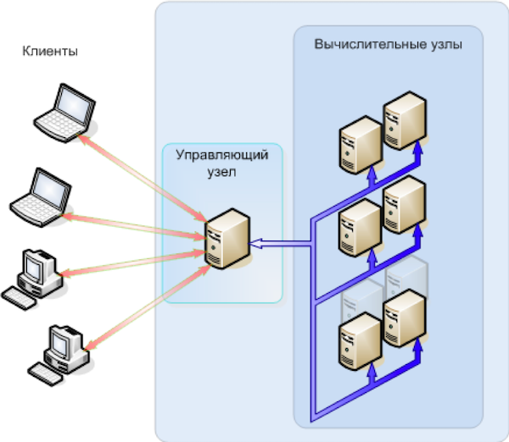
Рисунок 1.1 Схема работы масштабирования
Единственная задача балансировщика или управляющего узла – распределить запросы на отдельные сервера, принять от них ответы и отдать клиенту.
Контроль масштабируемости и обработка осуществляется через специальные программы, такие как в Apache Hadoop, MongoDB.
1.6.2 Распределённость
Распределённость означает, что данные и вычислительные задачи размещаются не на одной машине, а на множестве узлов кластера. Это позволяет обрабатывать крупные массивы данных параллельно и повышает устойчивость системы к отказам отдельных компонентов.
То есть представляет собой единую логическую систему, но физически её части размещены на разных узлах.
1.6.3 Отказоустойчивость
Отказоустойчивость — это способность системы продолжать работу и сохранять целостность и доступность информации при выходе из строя отдельных компонентов (серверов, дисков). В распределённых системах необходимо исходить из того, что узлы, каналы связи и сервисы будут периодически выходить из строя, но архитектура должна сохранять функциональность.
Для Big Data платформ отказоустойчивость реализуется через:
- Репликацию данных на несколько узлов;
- Механизмы повторной доставки сообщений;
- Восстановление задач при их прерывании;
- Мониторинг деградации производительности;
- Процессы сопровождения, встроенные в жизненный цикл системы.
1.6.4 Параллельная обработка
Массовая параллельная обработка — способ обработки больших объёмов данных с использованием большого числа процессоров. Большие данные требуют именно такого подхода, так как обработка всех данных последовательно была бы долгой.
Почему это важно:
- Непрерывность бизнес-процессов — даже при частичных сбоях пользователи не сталкиваются с недоступностью;
- Соответствие SLA и регуляторным требованиям — особенно в финансовом, телеком и госсекторе;
- Снижение потерь от простоев — каждая минута недоступности может стоить компании значительных убытков;
Устойчивость к внешним и внутренним инцидентам — сбои оборудования, ошибки операторов, атаки, сбои в сети.
Ключевые принципы параллельной работы:
- Декомпозиция и одновременное выполнение (разделение задачи). Задача разбивается на части, и каждая часть обрабатывается отдельно;
- Вовлечённость данных, то есть в Big Data обрабатывается почти весь массив данных. Алгоритмы должны подходить архитектуре, и система должна выбрать лучший способ выполнения.
1.6.6 Управляемость данных
Управляемость данных (data governance) — это комплекс процессов и практик, обеспечивающих контроль над данными на всех этапах их жизненного цикла. Она включает:
- Каталоги метаданных — реестры, описывающие содержание и структуру данных;
- Процессы управления — политики доступа, классификация данных;
- Контроль качества — проверка полноты, корректности и актуальности;
- Отслеживание происхождения (data lineage) — понимание, откуда пришли данные и как они преобразовывались;
- Управление доступом и аудит — регистрация всех изменений и операций.
В международной практике этим вопросам посвящён ISO 38505, определяющий принципы управления данными: ответственность, стратегическое выравнивание, прозрачность и этика. В российском контексте эту роль выполняют ГОСТ «Информационные технологии. Большие данные. Обзор и словарь» и последующие стандарты серии, задающие терминологию и общие подходы.
Управляемость становится критической по мере роста системы. Без формализованных правил и регламентов, выстроенных в соответствии с профильными ГОСТ и ISO стандартами, технологическая сложность Big Data платформы быстро превращает её в трудно объяснимый и дорогостоящий набор разрозненных сервисов.
  - Структурированные данные и не структурированные данные
Одним из базовых вопросов в теории и практике Big Data является различие между структурированными и неструктурированными данными. Это различие влияет на способ хранения, методы обработки, набор применяемых инструментов и даже на профиль специалистов, которые могут работать с соответствующими массивами.
1.7.1 Структурированные данные
Структурированные данные – чётко определённые данные, которые следуют общепринятым правилам. Их можно представить в виде схемы, которая представима в табличной форме. К ним относятся имена клиентов, телефонные номера, даты, банковские реквизиты и подобная информация.
Благодаря жёсткой схеме такие данные хранятся в системах с фиксированной архитектурой — реляционные базы данных (RDBMS) и хранилища данных (Data Warehouses). Для работы с ними используется SQL — язык, позволяющий быстро извлекать и изменять информацию. Это также удобно для выявления закономерностей, чтобы принимать бизнес-решения, создания отчётов.
Пример структурированных данных: файлы Excel, базы данных SQL, данные о кассовых терминалах, результаты заполнения веб-формы, теги оптимизации для поисковых систем, каталоги продуктов.
Главным преимуществом является простота анализа для бизнес-пользователей с помощью традиционных инструментов (например, Excel) и высокая производительность при точных запросах. Основное ограничение заключается в отсутствии гибкости: изменение схемы данных — сложный процесс, и такие системы не приспособлены для хранения неоднородной информации.
1.7.2. Неструктурированные данные
Неструктурированные данные не имеют заранее заданной структуры. Они могут иметь сложный формат: аудиофайлы, видео, изображения, веб-страницы или тексты в свободной форме.
Примерами неструктурированных данных могут быть: изображения, видео, данные GPS, результаты работы IoT.
Такие данные хранятся в исходном формате. Для этих целей используются не реляционные базы данных (NoSQL) или специализированные хранилища — озера данных (Data Lakes), которые позволяют складировать огромные массивы информации в исходном виде.
Работа с неструктурированными данными требует специальных знаний и инструментов. Традиционные инструменты вроде Excel здесь неэффективны, применяются специализированные решения: MongoDB, DynamoDB, Hadoop. Среди основных проблем:
- Cложность для анализа из-за отсутствия чёткой структуры (требует использования технологий машинного обучения);
- Наличие в данных конфиденциальной информации, из-за чего необходимы дополнительные меры защиты;
- При отсутствии условий для поддержания устойчивости системы база данных компании может превратиться в неупорядоченное хранилище, что затрудняет поиск информации и принятие решений;
- Чтобы избежать ошибок используются системы DCAP, которые предназначены для защиты, аудита и защиты информации в файловых системах.
Система собирает данные из различных источников (файлы, журналы, почта, системы безопасности), после чего они обрабатываются и сохраняются в хранилище. Далее данные используются для анализа поведения, оценки рисков и формирования отчётов, результаты которых отображаются в единой консоли.
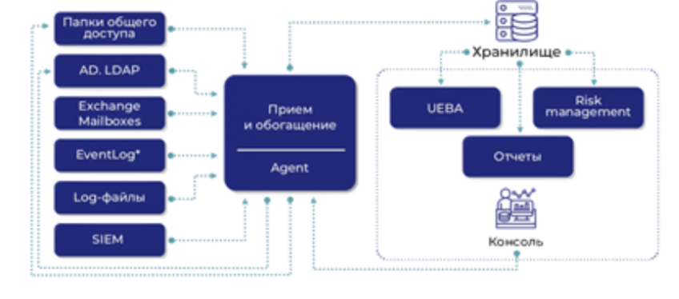
Рисунок 1.2 Схема работы DCAP системы
1.7.3 Итоги
Для практических задач выгоднее всего комбинировать эти два вида. Например, в промышленной аналитике структурированными будут параметры вибрации, температуры и давления, а неструктурированными — отчёты инспекторов, фотографии узлов, видеозаписи осмотров и техническая документация.
Наглядные различия представлены в таблице 1.4.
Таблица 1.4 Сравнение структурированных, полуструктурированных и неструктурированных данных
Аспект | Данные
Аспект | структурированные | неструктурированные | полуструктурированные
Описание | Организованные | Отсутствие предопределенной структуры | Сочетание организованности и гибкости
Примеры | Операции продаж в реляционной базе данных, записи студентов в электронных таблицах | Посты в социальных сетях, отзывы клиентов, медицинские изображения и аудиозаписи | XML-документы, JSON данные, базы данных NoSQL
Эффективность хранения | Эффективное хранение и поиск благодаря организованному формату | Различная эффективность хранения в зависимости от типов контента, возможны сложности в управлении ими | Сочетают в себе эффективность хранения и гибкость, оптимизированы для сложных структур данных
Запросы | Хорошо подходят для структурированных языков запросов (SQL), эффективное выполнение запросов | Сложность запросов, требуют применения передовых методов, таких как обработка естественного языка | Требуются специализированные методы запросов, адаптируемые к сложным отношениям
Сложность данных | Хорошо организованы и просты в управлении | Хаотичны и сложны в организации из-за отсутствия структуры | Сочетают гибкость с определенным уровнем организованности и умеренной сложностью
Гибкость | Ограниченная гибкость, данные должны соответствовать предопределенной структуре | Очень гибкие, могут охватывать разнообразный контент, но могут быть лишены единообразия | Обеспечивают гибкость, сохраняя при этом определенный уровень структуры, адаптируемой к изменениям
Интеграция | Хорошо подходят для традиционных реляционных баз данных и структурированных приложений | Могут потребоваться передовые методы интеграции из-за разнообразия форматов | Адаптируемы для веб-приложений, API и систем с различными источниками данных
Сложность анализа | Проще анализировать, подходят для количественного анализа и отчетности | Требуются передовые методы анализа настроений, распознавания образов и т. д. | Сложный анализ может затрагивать специализированные методы, но учитываются разнообразные структуры данных
Масштабируемость | Эффективны для управления большими объемами данных благодаря структурированному формату | Проблемы масштабируемости из-за разнообразия данных | Масштабируемы, но сложность может увеличиваться с объемом и структурой данных

Выбор между структурированным и неструктурированным подходом зависит от конечной бизнес-задачи.
Если задача требует строгой отчетности и точности (например, финансовая отчетность), то необходима жесткая структура.
Если задача связана с поиском закономерностей, прогнозированием или анализом пользовательского контента, требуется гибкость неструктурированных данных.
1.8 Этапы обработки данных
Обработка больших данных — это многоэтапный процесс, включающий сбор, подготовку, доставку, вычисления, анализ и хранение информации. Современные системы ориентируются на распределённые архитектуры (например, Lambda) и гибридные методологии вроде CRISP-DM, позволяющие связать технические и аналитические аспекты работы с данными в единую цепочку.
1.8.1 Сбор данных (Ingestion / Acquisition)
На этом этапе системы захватывают «сырые» данные из самых разных источников — от датчиков IoT с помощью протоколов или шлюзов, журналов событий до баз данных и API для последующей обработки и анализа. Сбор данных может проходить либо пакетно (batch), либо в реальном времени (streaming).
Разница между двумя подходами в том, что пакетная обработка отправляет группу данных через заданные промежутки времени (например, данные о продаже клиентов в конце дня или данные резервной копии — в облако). Что помогает снизить нагрузку на системы.
Пакетный поток используют, когда нужно брать накопленный объём данных и к ним не нужен доступ постоянно, и чтобы не перегружать основную систему используют именное её компании используют её для обработки отчётов, печати документов или обновления информации в конце дня. Потоковая — это способ загрузки данных, при которой данные поступают по мере поступления данных, например с датчиков. Её используют, когда нужна быстрая реакция и не подходит для источников данных, которые обновляются нечасто.
1.8.2 Подготовка данных (Preparation / Cleaning)
На данном этапе проводится очистка данных от дубликатов и ошибок, приведение форматов к единому виду, нормализация, заполнение пропусков и обработка выбросов, чтобы предотвратить противоречивость данных. Данный процесс может реализовываться с помощью серверной разработки в микросервисов со стороны разработчиков, так и с помощью специальных платформ.
Цель подготовки — превратить разрозненные и «грязные» данные в качественный набор, пригодный для анализа. На практике для этого применяются Apache Spark и специализированные ETL платформы.
Apache Spark представляет собой фреймворк для обработки структурированных и неструктурированных данных.
Российским примером инструмента обработки данных является Loginom. Он используется для очистки, загрузки данных из разных источников, очистки, преобразования, объединения и передачи результатов в хранилища или аналитические системы. Loginom особенно подходит для структурированных табличных данных и задач подготовки данных к анализу. В Big Data-инфраструктуре его можно рассматривать не как основную распределённую платформу, а как вспомогательный инструмент для обработки и подготовки данных.
Arenadata DB/Arenadata QuickMarts: Российские СУБД для построения корпоративных хранилищ данных (DWH), отлично интегрирующиеся с потоковыми системами.
ClickHouse: Разработанная в Яндексе высокопроизводительная система управления базами данных, ставшая стандартом для российской аналитики и быстрой загрузки больших объемов данных
1.8.3 Доставка данных (Delivery/Integration)
После подготовки информация поступает в распределённые конвейеры (data pipelines), где её агрегируют и интегрируют с другими источниками. Используются технологии потоковой передачи — Apache Kafka, Airflow, NiFi и др.
В зависимости от задачи данные могут проходить через стадии ETL или ELT. Далее уже выгружаться в хранилища (data warehouse) или озёра данных (data lake). Этот этап обеспечивает связанность инфраструктуры и непрерывность потока данных.
Здесь появляются различные технологии,
Nifi - используется когда нужно визуализировать потоки, используется для интеграции данных из различных источников:
Kafka - используется как брокер сообщений, является сборщиком данных, которая в дальнейшем хранит их;
При обычном HTTP - взаимодействии сервисы сильно зависят друг от друга. В основном используется для того, чтобы обеспечить сохранность данных между микросервисами
Есть какой-то один сервис, мы передаём на другой в процессе сохраняя данные в брокере, которые распределены по серверам, в серверах могут находиться топики, а топики разбиты на партиции (partition). Это обеспечивает сохранность данных
Банки также могут использовать потоковую обработку для проверки безопасности. Так, в течение дня часть операций проверяется сразу одинаково. В конце дня или ночью банка запускает пакетную обработку: берёт все операции за день объединяет их с историей клиента, справочными курсами валют, лимитами и прогоняет через расчёты
Если данные поступают от IoT-устройств и датчиков, может использоваться протоколы, например протокол MQTT. Это лёгкий протокол обмена сообщениями, работающий поверх TCP/IP. Он применяется в случаях, когда нужно передавать данные от большого количества устройств с минимальной нагрузкой на сеть.
В российских решениях похожие задачи могут закрываться несколькими типами технологий. Для потоковой обработки и доставки данных можно рассматривать Arenadata Streaming — платформу реального времени, построенную на Apache Kafka и Apache NiFi. Она предназначена для обработки, анализа и реакции на большие потоки данных в реальном времени. Также российским вариантом эксплуатации Kafka является Yandex Managed Service for Apache Kafka: это не отдельная новая технология, а управляемый сервис, который позволяет разворачивать и поддерживать кластеры Apache Kafka в инфраструктуре Yandex Cloud
Для корпоративной интеграции, особенно когда нужно связать разные информационные системы предприятия, применяются интеграционные шины. Среди российских решений можно назвать DATAREON ESB, 1С:Шина, Factor-ESB и Nexign Data Integrator. Они больше подходят не для классического Big Data streaming, а для обмена данными между корпоративными приложениями, базами данных, ERP, CRM и другими системами. DATAREON ESB описывается как корпоративная сервисная шина для построения распределённого информационного предприятия;
1С:Шина используется для интеграции различных приложений и масштабирования интеграционных связей; Nexign Data Integrator собирает и обрабатывает данные из разнородных источников и передаёт их в другие систем.
1.8.4 Обработка данных (Processing/Computation)
Основной вычислительный этап, где данные трансформируются, анализируются. Здесь применяются алгоритмы машинного обучения, статистический анализ, MapReduce-процессы и потоковые вычисления. Обработка может быть пакетной, когда анализ выполняется периодически, или потоковой — с моментальным откликом на входящий поток информации. На этом уровне работают фреймворки данных вроде Spark, Flink и Hadoop.
Обработка структурированных и неструктурированных отличается и выполняет разные задачи.
Например, структурированные данные легче очищать, анализировать с помощью SQL. Для таких данных характерно искать дубликаты и приводить их к корректному формату.
Обработка неструктурированных данных используется для более сложных задач, чаще всего для них нужны методы машинного обучения. Их обработка может применяться, например, в задачах трекинга, где над изображения производятся методы классификации, определения признаков с помощью таких методов компьютерного зернинка как признаки Хаара, HOG, SIFT и т.д.
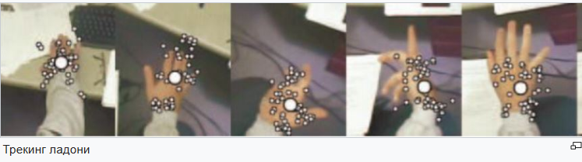
Рисунок 1.3 Пример использования неструктурированных данных: компьютерное зрение
Важной особенностью является то, что неструктурированные данные могут приводиться в структурированный вид, чтобы можно их было связать с числовыми данными в аналитике. Данные метод обработки называется (Text Mining) — это технология получения информации из неструктурированный информации в структурированный вид для. Может использоваться для оценки настроения клиентов.
Пример: отзыв “Доставили поздно, но товар хороший” превращают в поля:
  - проблема: доставка;
  - тональность: смешанная;
  - товар: положительный;
  - дата;
  - ID заказа.
1.8.5 Выход данных (Output / Analysis)
Результаты обработки представляют в удобном для восприятия виде: отчёты, визуализации, аналитические панели или прогнозные модели. Используются BI-инструменты (Tableau, Power BI, Yandex Data Lens) и аналитические платформы, позволяющие бизнесу принимать решения на основе больших массивов информации.
На основе структурированных данных легко создавать отчёты, графики, они обладают однозначностью. Именно такие данные чаще всего используют для прогнозирования: например, временные ряды продаж или трафика анализируют методами ARIMA или экспоненциального сглаживания, чтобы предсказать выручку компании на следующие 3 месяца.
Здесь аналитики данных изучает эти данные и интерпретирует их. В бизнесе аналитики анализируют поведение пользователей и проводит A/B тесты, что способствует снижению рисков для рынка.
1.8.6 Хранение данных (Storage)
Финальная стадия — организация надёжного хранения и управления данными. Применяются распределённые файловые системы (HDFS, Amazon S3), озёра данных и облачные хранилища (Snowflake, Google BigQuery). Здесь важно обеспечить безопасность, доступность и управление жизненным циклом данных (Data Governance).
Выбор технологии зависит от задачи и в зависимости от архитектуры, в которой хранятся данные.
Для озёр данных чаще всего характерны HDFS – это распределённое хранилище и удобен для хранения больших файлов в распределённом кластере, но хуже работает с мелкими объектами, потому что HDFS разбивает файл на блоки по 128 МБ (по умолчанию). Таким образом, если имеется файл на 10 ГБ, система разложит его на части по разным серверам. Когда запуститься обработка 10–20 серверов будут читать свои куски одновременно из-за чего обеспечивается огромная скорость. Но плохо для маленьких файлов, потому что на каждый файл будет тратиться запись в оперативной памяти главного сервера.
Для витрин подходит, например Snowflake, BigQuery, Arenadata DB или ClickHouse, лучше подходит для структурированных данных, отчётности, BI-аналитики и быстрых SQL-запросов. Но такие системы хуже подходят для хранения «сырых» разнородных данных в исходном виде, поэтому их чаще используют после предварительной подготовки данных.
Среди российских решений YTsaurus лучше рассматривать как платформу для распределённого хранения и обработки больших данных, Arenadata Hadoop / Hyperwave — как корпоративную Hadoop-платформу для хранения и обработки данных разных типов, Arenadata DB и ClickHouse — как аналитические СУБД для отчётности и быстрых запросов, а Yandex Object Storage или Selectel S3 — как S3-совместимые объектные хранилища для файлов, архивов и data lake.
  - Применение Big Data в различных сферах
Big Data имеет определённые области применения, поскольку требует вычислительных ресурсов для обработки информации и особенно востребована в сферах с высоким уровнем цифровизации процессов. К таким сферам можно отнести финансовый сектор, телекоммуникации, государственный сектор и производство.
1.9.1 Финансовая отрасль.
Использование big data даёт применяется банками, чтобы обеспечить безопасность, предотвратить совершение незаконных операций.
Также используется банками для управления рисками, технологии обработки больших данных помогают получать возможный сценарии развития событий
Применения технологий помогают компаниям привлечь клиентов, для это анализируются данные пользователей, на основе которых компании могут предлагать более востребованные для определённой категории клиентов услуги.
Примеры:
- Сбербанк: анализ больших данных используется для формирования персональных предложений и выгодных услуг для клиентов.
- MasterCard: применение Big Data для выявления мошеннических транзакций и подозрительных участников платёжной сети.
1.9.2 Государственное управление
Данные в государственном управлении активно применяются для улучшения принятия управленческих решений.
Подходы, которые применяются в государственном секторе:
Data-Driven – это метод принятия решений, основанный на анализе данных.
Data-Centric подход — это стратегический подход, при котором данные рассматриваются как ключевой актив организации.
То есть государственные данные рассматриваются не как вспомогательная информация, а как структурированная и защищённая информация под контролем организации и принятия решений, хранящаяся в ЦОД.
Примеры: IT-продукт «Электронный бюджет» — государственная информационная платформа на базе ГИИС для управления финансами. Big data используется здесь для предиктивной аналитики и охватывает объёмы со всей страны, например на основе данных можно составлять прогнозы будущих доходов и расходов страны.
Применение Big data в государственном управлении тесно связанно с технологиями в IoT.
В умных городах Big Data анализирует потоки из камер, датчиков и обращений граждан для проактивных решений по транспорту и инфраструктуре.
Пример: в Москве система "Безопасный город" мониторит трафик и на основе получаемы данных повышает безопасность, оптимизирует маршруты.
1.9.3 Сфера телекоммуникаций
Данные в сфере телекоммуникаций применяется для анализа аудитории, персонализации контента.
Особое значение Big Data имеет в социальных сетях, где ежедневно формируются огромные объёмы текстового, графической информации.
Аналитика больших данных в социальных медиа позволяет отслеживать текущие тенденции, выявлять причины изменения интереса аудитории, прогнозировать дальнейшее развитие событий и выбирать наиболее эффективные действия.
В качестве основных направлений такого анализа выделяются тематический анализ, анализ временных рядов, анализ настроений пользователей и сетевой анализ, который помогает определять лидеров мнений и характер связей между участниками цифровой среды. Таким образом, Big Data в медиа и сервисах выступает не только инструментом обработки информации, но и важной основой для стратегического планирования, маркетинга и повышения качества взаимодействия с пользователями.
Пример: Телеком-операторы накапливают один из наиболее детальных цифровых профилей поведения: сессии связи, перемещения между базовыми станциями, история обращений в поддержку, потребление трафика. МТС c 2024 годf использует эти данные для прогнозирования оттока абонентов: модель определяет клиентов с высокой вероятностью смены оператора за 30 дней до ухода, после чего им направляются персонализированные удержание предложения. Точность таких моделей позволяет снизить отток на 15–20% по сравнению с массовыми акциями.
1.9.4 Сфера производства
В сфере производства Big Data используется для прогнозирования поломок оборудования
Например, данные с датчиков позволяют предсказывать возможные отказы оборудования ещё до их возникновения, что даёт возможность заранее провести обслуживание. Например, на металлургическом заводе датчики вибрации и температуры на прокатных станках помогают выявить начинающийся износ.
Технологии больших данных используются для контроля качества продукции и оптимизация логистики и поставок.
Big Data используется для анализа цепочек поставок и управления запасами, что снижает издержки.
Практический пример: каждую ночь на вычислительном кластере Ozon запускается пайплайн на Airflow из более чем 15 задач: алгоритм загружает около 20 ГБ данных из разных источников, выбирает для каждого товара поставщика, собирает признаки, строит прогноз продаж и формирует заявки исходя из расписания поставок. К 6–7 утра менеджеры получают готовые таблицы, которые одной кнопкой уходят поставщикам. Именно благодаря этой системе Ozon перешёл от закупок товаров с запасом к цикличным поставкам — от одной поставки к другой, без хранения избыточных остатков на складе. Это классический результат Big Data в управлении цепочкой поставок: не «купить побольше на всякий случай», а держать ровно столько, сколько показывает модель.
1.10 Вызовы и пути развития
Несмотря на значительный потенциал, внедрение Big Data сопровождается целым рядом проблем.
1.10.1 Качество данных
Первая из них связана с качеством данных. При работе с большим объёмом данных возникают дубликаты, несогласованность единиц измерения и отсутствие контекста. Наоборот, при плохом управлении рост масштаба лишь усиливает последствия дефектов.
Согласно исследованиям Gartner, организации теряют в среднем $12,9 млн ежегодно из-за низкого качества данных — эти потери складываются из неверных прогнозов и упущенных возможностей, которые возникают из-за некачественных данных.
Решение:
- Определение стандартов качества, ответственности за данные и процессы контроля
- Регулярный аудит данных: проведение проверок данных на точность, полноту, согласованность.
1.10.2 Безопасность и защита данных
Вторая проблема касается безопасности и защиты персональных либо чувствительных производственных данных. Чем больше источников и пользователей подключается к платформе, тем шире поверхность риска.
Для одних отраслей критична защита персональных сведений, для других технологической информации, коммерческой тайны или эксплуатационных данных. Следовательно, Big Data-платформа должна строиться с учётом разграничения доступа, журналирования, шифрования и принципа минимально необходимого доступа.
1.10.3 Стоимость и инфраструктура
Хотя современные технологии позволяют масштабировать хранение и вычисления относительно гибко, реальная стоимость складывается не только из серверов и облачных ресурсов, но и из сопровождения, мониторинга, data governance, интеграции, качества данных и подготовки специалистов. Без ясной цели и приоритизации организация легко может построить дорогостоящую платформу, ценность которой окажется размытой.
1.10.4 Искусственный интеллект
Среди путей развития Big Data особенно заметно влияние искусственного интеллекта. Современные ИИ-модели делают возможным более глубокий анализ текста, изображений и сложных потоков событий, а также ускоряют доступ к знаниям, хранящимся в больших массивах документов.
Отдельным направлением остаются квантовые вычисления, хотя пока их прикладное применение в задачах Big Data ограничено и относится скорее к исследовательской повестке.
1.11 Вывод
Таким образом, технологии Big Data представляют собой важный инструмент цифровой трансформации, обеспечивающий сбор, обработку и анализ больших и разнородных массивов данных. Их эффективное применение требует развитой инфраструктуры, качественного управления данными и соответствующих аналитических методов.
Применение в атомной отрасли
В атомной отрасли генерируется огромное разнообразие данных, которые критически важны для обеспечения безопасности и корректной работы АЭС. Эти данные включают показания оборудования, журналы систем, результаты диагностики, текстовые отчеты специалистов и видеомониторинг.
Данная глава посвящена анализу того, какие именно данные собираются на объектах «Росатома», как устроена архитектура их передачи и какую роль играет предиктивная аналитика в решении производственных задач.
2.1 Особенности применения данных в атомной отрасли
Применения Big Data в атомной отрасли имеет ряд особенностей. Сама концепция управления основана на требованиях отечественных норм и правил, выработанных Международным агентством по атомной энергии (МАГАТЭ), публикация Международной технологической комиссии МЭК, то есть процесс сбора и обработки данных строго регламентирован.
Чтобы обеспечить безопасность АЭС, нужно обеспечивать постоянный сбор показаний датчиков, их защиту, корректировку данных для управления реактором и предотвращения аварийных ситуаций.
2.1.1 Правовые и регуляторные аспекты
Как уже выяснилось данные безопасность является неотъемлемой частью при работе с данными в области атомной энергетики.
Источниками требования обычно служат межправительственные организации, одними из которых являются МАГАТЭ – межправительственна организация, которая фокусируются на обеспечении безопасности ядреных технологий и нераспространении ядерного оружия.
МЭК – разрабатывает стандарты электротехнического оборудования, включая системы контроля управления для АЭС
Могут подключаться и нормативные государственные акты, например (что-то российское)
Например, МЭК 61500–2021 СИСТЕМЫ КОНТРОЛЯ И УПРАВЛЕНИЯ, ВАЖНЫЕ ДЛЯ БЕЗОПАСНОСТИ АТОМНОЙ СТАНЦИИ выдвигает следующие положения и требования к данные, основные положения раскрыты в таблице 2.1:
Таблица 2.1 Требования МЭК
Категория | Требование (цитата) | Пояснение
Данные | «Сообщения должны содержать информацию о целостности данных.» | Обязательная проверка корректности данных при передаче
Данные | «Оборудование связи должно проверять целостность передаваемых данных…» | Контроль правильности передачи реализуется системой
Данные | «…обнаружение: ошибочной вставки битов, искажения, передачи устаревших данных, потери сообщения…» | Выявление всех ключевых ошибок данных
Данные | «Все сообщения… должны передаваться периодически в пределах заданной продолжительности цикла.» | Требование к регулярности и предсказуемости передачи
Безопасность | «…использование протоколов, реализующих меры обеспечения безопасности…» | Передача данных должна быть защищённой на уровне протоколов
Безопасность | «Передача данных… должна быть защищена от неблагоприятных влияний извне.» | Необходима защита каналов передачи
Безопасность | «…необходимо применять меры по обеспечению кибербезопасности…» | Защита при взаимодействии с менее защищёнными системами
Безопасность | «…эксплуатацию систем передачи данных следует проводить… на протяжении всего жизненного цикла…» | Безопасность должна обеспечиваться на всех этапах работы
Помимо нормативных документов существуют рекомендации МАГАТЭ: Серия документов IAEA Nuclear Energy Series регламентирует внедрение цифровых систем. В таблице представлены положения, связанные с данными.
Таким образом, в атомной отрасли использование данных и аналитики развивается не произвольно, а в рамках требований безопасности, то есть в контексте Big Data данные должны использоваться как проверенная объективная, контролируемая основа для состояния станции и анализа безопасности.
  - Источники данных на АЭС
Данные для атомных станций собираются из разных источников. Этими источниками обычно выступают датчики, установленные на станции, программные платформы, результаты математического моделирования и экспериментальных исследований.
2.2.1 Датчики на АЭС
К источникам первичной информации относятся датчики температуры, датчики и сигнализаторы уровня, блоки питания датчиков, вторичные приборы, вторичные приборы, видеографические регистраторы, многоканальные контроллеры. Обычно информация, получаемая от датчиков, имеет фиксированные параметры: время, значение, тип датчика, объект.
2.2.2 Программные платформы и коды
Данные собираются с различных специализированных программных средств, которые показывают результаты предсказаний, анализа и управления атомными станциями. Например, это могут быть расчётные коды, используемы для моделирования, CFD – пакеты, учебные и тренировочные симуляторы.
Учебные и тренировочные симуляторы также выступают источником данных, поскольку позволяют воспроизводить реальные ситуации на АЭС, действия персонала и различные режимы энергоблока.
Таким образом, программные средства являются источником не первичных эксплуатационных данных, а данных, полученных в результате моделирования, расчётов и имитации.
2.2.3 Математическое моделирование и исследования
Данные атомных электростанций могут быть получены на основе математической модели. Например, с использованием цифровых двойников, работа которых просчитана с помощью законов из физики. В данном случае являются одним из источников данных, потому что не всегда хватает данных из исследований.
2.2.4 Деление данных на структурные и неструктурные на АЭС
Данные, получаемые на АЭС, можно разделить на два вида: структурированные и неструктурированные.
К структурированным можно отнести данные чаще всего сведения, собранные с датчиков, результаты профилактических проверок. Такие данные необходимы для контроля и диагностики оборудования.
Также к ним можно отнести данные автоматизированных систем управления технологическими процессами (журналы событий, автоматически генерируемые логи систем, архивы параметров, сигналы тревог), данные по персоналу и организации работ: графики смен.
К неструктурированным относятся данные, требующие сложных методов анализа. К ним относятся изображения, схемы, видеозаписи, сообщения персонала, технический отчёты в свободной форме, виртуальные модели, трёхмерные модели BIM, эксплуатационная и ремонтная документация (дефектные ведомости, отчёты о ремонтах, паспорта оборудования, результаты). Внешние нормативные справочные данные, рекомендации МАГАТЭ.
Таким образом, данные АЭС характеризуются не только большим объёмом данных, но и их разнообразием.
1.2 Цикл данных в атомной промышленности
Путь, который проходят данные, начиная от сбора и заканчивая анализом для извлечения из них пользы можно разбить на основные этапы, описание которых рассмотрено далее.
2.3.1 Первичный сбор
Сначала происходит их сбор с помощью датчиков, программных Scada-систем для контроля и управления, используемы для сбора, визуализации, прогнозирования, технологического обслуживания.
После чего передаются на Plant Information (PI) server и сохраняются в базе данных реального времени. Схема поступления данных изображена на рисунке 2.1
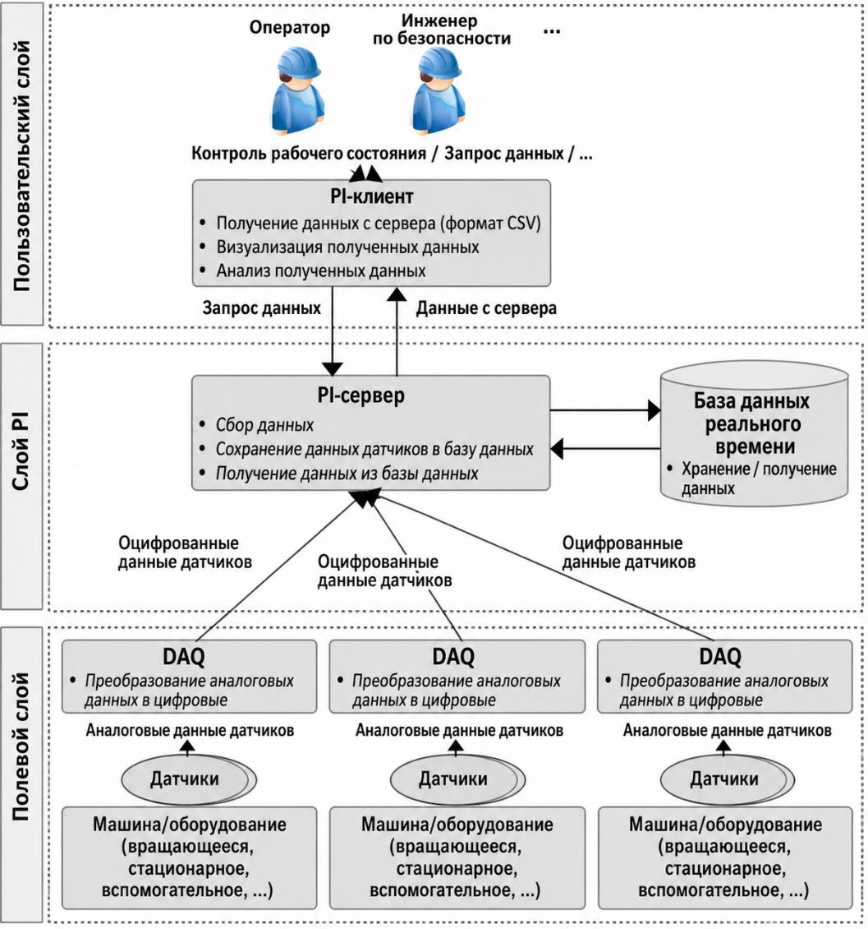
Рисунок 2.1 Общая схема поступления данных с датчиков
2.3.2 Обработка и фильтрация
На данном этапе осуществляется контроль за данными и их обработка.
Верификация данных в атомной отрасли проходит как последовательная многоэтапная проверка измерений. Сначала данные собираются в пакеты, очищаются от локальных выбросов, сглаживаются и сравниваются с нормативными пределами.
Затем выполняется статистический анализ и оценка вероятности выхода параметров за допустимые границы, а также классификация опасных состояний с помощью нейросети. В результате верификация позволяет подтвердить достоверность данных и использовать их для оценки текущего состояния и работоспособности оборудования АЭС.
Методы обработки данных в атомной отрасли включают:
- Предобработку данных — очистку, сглаживание, нормализацию и удаление некорректных значений;
- Методы интеллектуального анализа данных — классификацию, кластеризацию, регрессию;
- Аналитические методы Big Data — прогнозирование, вывод закономерностей, оптимизацию;
- Методы искусственного интеллекта — машинное обучение и глубокое обучение для дальнейшего анализа и построения моделей.
Обычно для обработки используются методы классификации, кластеризации и оптимизации.
2.3.3 Передача на станции
После этапов обработки и фильтрации данные передаются системам и персоналу на станции. Оператор видит уже не «сырые» сигналы, а обработанные, визуализированные в виде схем и графиков, трендов и таблиц. HMI/SCADA‑приложение («Монитор реального времени», панели оператора и т.п.).
Задача операторов на данном этапе: следить за показанием тренды, проверять работу автоматики, регуляторов и сигнализации, на основе показаний регулировать мощность реактора и значения параметров.
  - Используемые технологии
Для того, чтобы осуществлять работу с данными на АЭС используются специальные программы.
2.3.1 Общераспространённые технологии при работе с большими данными в атомной отрасли
В мировой практике атомной энергетики при работе с большими данными важнейшее значение для мониторинга и управления АЭС имеют системы SCADA (Supervisory Control and Data Acquisition). Они в режиме реального времени собирают информацию с тысяч датчиков, фиксирующих температуру, давление, уровень радиации, вибрацию оборудования и другие параметры. Объём данных, поступающих от SCADA-систем, может достигать терабайтов в год, поэтому для их хранения и обработки требуется специализированная инфраструктура, включающая распределённые файловые системы, такие как Hadoop HDFS, потоковые платформы, например Kafka, а также распределённые вычислительные среды Spark и Flink.
Большинство перечисленных решений относятся к Open Source-технологиям. В деятельности Росатома для обработки данных также применяются такие инструменты, как PostgreSQL, Hadoop и Spark.
2.3.2 Решения Росатома
В данной главе рассматриваются цифровые продукты Росатома, которые используют большие данные для корректной работы систем.
«АтомМайнд» — промышленное программное обеспечение для предиктивной аналитики на базе искусственного интеллекта, разработанное дивизионом АО «ТВЭЛ». Создание этого продукта было направлено на решение нескольких задач: импортозамещение, то есть отказ от зарубежного программного обеспечения и снижение зависимости от иностранных поставщиков; управление жизненным циклом атомных объектов; повышение эффективности эксплуатации;
ЛОГОС представляет собой программный комплекс для расчёта и моделирования физических процессов.
Росатом развивает интеграционную платформу «Атом. Мост», которая объединяет разнородные информационные системы в единое цифровое пространство.
Эти ИТ-решения способствуют обеспечению технологической независимости и безопасности данных. На их основе формируются единые хранилища и аналитические панели, в которых технологии Big Data используются логи оборудования и проектной документации для оценки надёжности и рисков.
  - Применение в атомной отрасли
2.4.1 Предиктивная аналитика
Предиктивная аналитика – это подход, на основе уже накопленных данных предсказывают будущее состояние оборудование и протекание технологического процесса.
Данные – это набор информации о поведении объекта, на основе которого строиться прогноз
Предиктивная аналитика основана на обучении моделей на основе этих данных. Для обучения таких моделей используются базовые математические методы (линейная регрессия, оценка погрешности с применением МНК), так и передовые алгоритмы машинного обучения, нейронные сети и анализ временных рядов.
Благодаря предиктивной аналитике обеспечивается точность проведения планового ремонта. Помогает прогнозировать критические события и возникновение аварий, обеспечить безопасность.
Пример: предиктивная аналитика была введена 11 ноября 2025 года на Белоярской АЭС (филиал АО «Концерн Росэнергоатом» в г. Заречный Свердловской области). На основе полученных сведений система самостоятельно выявляет ключевые показатели, отклонение которых может негативно сказаться на оборудовании, и рассчитывает, сколько времени ещё есть до того, как эти показатели достигнут критических значений. Аналогичные системы используются на АЭС с 2022 года.
2.4.2 Цифровые двойники
Цифровой двойник (Digital Tween) представляет собой виртуальную копию физического объекта или процесса. Он не только генерирует данные, но и сам активно использует их для своей работы. Данные применяются для обучения моделей: при этом объединяются реальные измерения параметров реактора и сгенерированные (симулированные) данные.
Сам цифровой двойник – это не просто статическая модель, а система, которая постоянно обновляется на основе реальных данных и остаётся синхронизированной с объектом.
Данные здесь используются для прогнозного моделирования деградации: по рабочим параметрам можно заранее заметить признаки изнашивания материала, коррозии и вовремя принять меры.
Особенностью цифровых двойников также являются виртуальный датчики.
Виртуальный датчики в цифровых двойниках – это программные модули, использующие математические модели и ИИ для расчёта параметров, которые невозможно измерить физически.
Реальных датчиков используются для оценки параметров в тех зонах, где измерения напрямую невозможны. То есть воссоздают полной картину для анализа.
В Росатоме цифровые двойники используются как тренажёры, чтобы обучать персонал.
2.4.3 Сборка статистики система Pris
Система Pris – информационная система по всем АЭС в мире, которую ведёт МАГАТЭ. Это большой открытый для всех пользователей источник данных, включающий сведения об АЭС с 1970 года.
Система представляет собой интерфейс, в котором можно узнать информацию о строящихся и уже задействованных АЭС. Кроме того, Pris показывает статистику реактора начиная от строительства до вывода из эксплуатации.
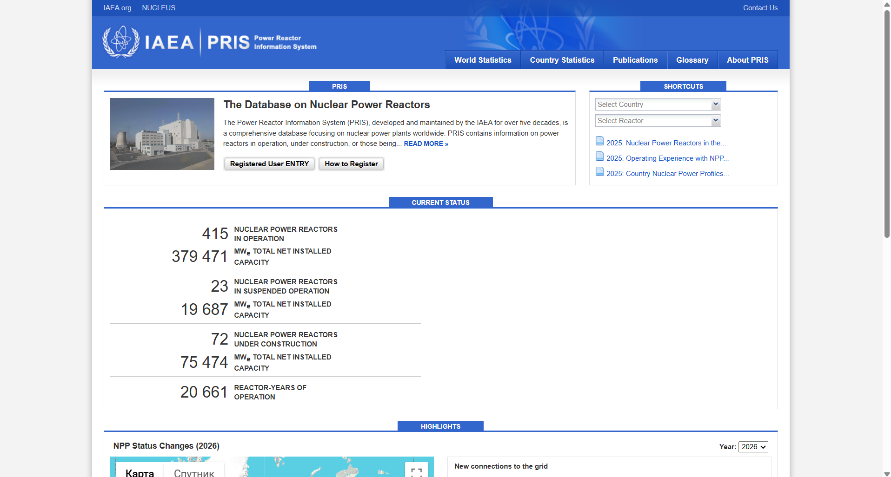
Рисунок 2.2 Скриншот интерфейса PRIS
Основные характеристики, которая показывает система по данным реакторам: общее описание, расположение, поставщики и контрольные сроки, также о выработке и потерях электроэнергиях, авариях.
Эти сведения также служат для исследований и анализа опыта.
2.4.4 Документооборот
Документы в контексте big data становятся структурированными и неструктурированными данными, которые нужно передавать между сотрудниками, организациями.
В атомной отрасли документооборот становиться необходим для согласования решения и поддержания безопасности.
Для этого используют специальные цифровые системы (СЭД) – системы, которые преобразует бумажные документы в электронные файлы, удостоверенные цифровой подписью и обеспечивающие сбор, управление документами.
Обычно для их обработки, хранения, управления согласования используют EDM системы, где каждому документы присваиваются свои метаданные.
В Росатоме документооборот осуществляется через импортонезависимую платформу ЕОСДО.
2.4.5 Платформа «Умный город»
Умный город — это городская инфраструктура, в которой физические объекты подключены к системам сбора данных: счётчики ресурсов, камеры, датчики, транспортные терминалы и обращения граждан непрерывно генерируют разнородные потоки информации.
Это классический случай Big Data — данные распределены по источникам, поступают в реальном времени и существуют сразу в структурированном виде (показания датчиков, GPS-треки) и неструктурированном (видеопоток, фотографии, свободные тексты заявок). Архитектура такой системы повторяет стандартный конвейер обработки больших данных: IoT-устройства передают данные по протоколам, интеграционная шина приводит разнородные источники к единому формату. Схема сбора данных представлена на рисунке
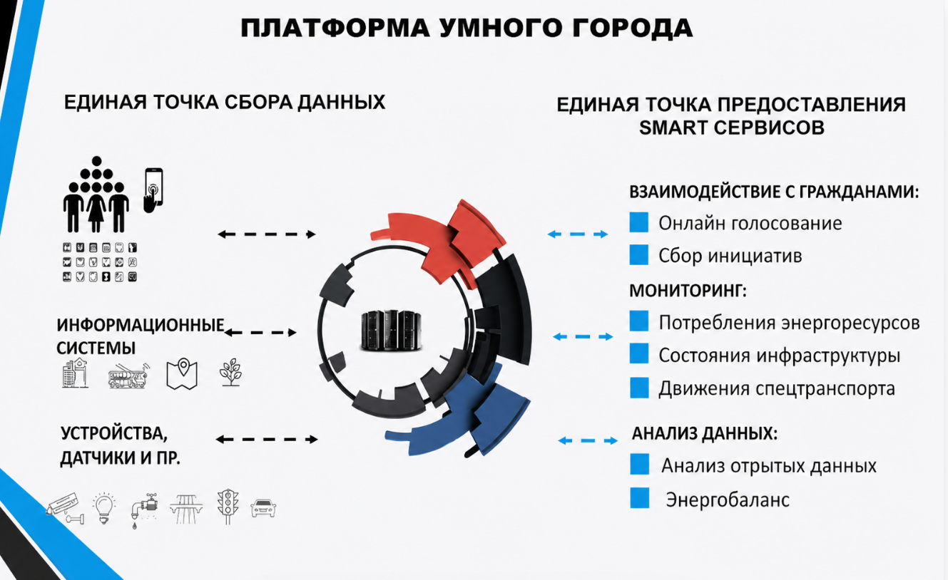
Рисунок 2.3. Идейная схема платформы умного дома
потоковый слой обрабатывает критические события в реальном времени, аналитический — накапливает историю для прогнозирования.
В Обнинске, например, внедрение ИИ-аналитики в систему ЖКХ позволило автоматизировать до 80% диспетчерских операций и сократить время реагирования на инциденты с 6 часов до 1 часа.
Предиктивная аналитика помогает выявлять возможные аварии на сетях теплоснабжения и водоснабжения, снижая затраты на ремонт на 10–20%.
2.4.6 Вывод из эксплуатации АЭС и обращение с радиоактивными отходами.
Big Data здесь применяется так: собираются данные о состоянии оборудования, прошлых ремонтах, длительности операций, простоях, дефектах. На основе этих данных можно оптимизировать порядок ремонтных работ, заранее выявлять “узкие места” и сокращать длительность остановка энергоблока.
МАГАТЭ отдельно пишет, что установка АЭС является важным фактором безопасной и экономичной эксплуатации станции, а также связано с эффективным использованием ресурсов и координацией работ. У Росатома в отчёте за 2024 год тоже есть пример: в 2024 году проведено 35 ремонтов энергоблоков АЭС, а их продолжительность была меньше плановой.
2.5. Проблемы и ограничения
Атомная отрасль строго регулируется на уровне безопасности, поэтому внедрение новых цифровых платформ, особенно на основе ИИ и Big Data, требует длительной проверки и согласования. Ограничения включают трудности с регистрацией отечественного ПО в реестрах, вопросы соответствия требованиям по защите информации и безопасности, а также неясность нормативов, как именно использовать ИИ-модели и аналитические системы в управлении реакторами и критической инфраструктурой.
2.5.2 Разрозненность данных и организационные барьеры
Внутри госкорпорации данные часто распределены по разным подразделениям, АЭС и проектным организациям, и нет единой, централизованной системы их доступа и стандартов. Подразделения могут ограничивать обмен информацией из-за вопросов конфиденциальности, безопасности и внутренней политики, что затрудняет построение полноценных Big Data-хранилищ и аналитических моделей.
2.5.4 Экономические и институциональные риски
Внедрение Big Data-и ИИ-платформ требует значительных капиталовложений, включая покупку оборудования, лицензии, модернизацию IT-инфраструктуры и постоянную поддержку систем, что ограничивает скорость и масштаб разворачивания решений по всей корпорации.
2.6 Перспективы развития
Развитие технологий больших данных и искусственного интеллекта в атомной отрасли связано с возрастающим объёмом информации, собираемой в процессе эксплуатации атомных станций.
Атомная отрасль уже обладает развитой инфраструктурой сбора данных, а дальнейшее развитие связано с их более эффективным использованием. Одним из ключевых направления является внедрение технологий искусственного интеллекта для анализа данных.
По мере развития технологий, включая искусственный интеллект, участи человека будет снижаться. Это напрямую влияет на перспективу развития Big Data, так как их анализ для машинного обучения позволят выявлять сложные аномалии в работе оборудования и проверять его состояние, которые не видны при классическом анализе или не могут быть вовремя спрогнозированы.
Основные направление до 2030 включают внедрение ИИ в системы безопасности АЭС, предиктивную аналитику оборудования, создание собственной ИИ-платформы и развитие квантовых сетей.
Кроме того, одной из проблем является несоответствие данных, разные конфигурации систем АСУ ТП, совместимость которых нужно обеспечить.
Перспективы развития также связаны с созданием стандартов, что позволит эффективно обмениваться данными.
Таким образом, перспективы развития больших данных связаны с повышением их качества и интеграцией в технологии искусственного интеллекта.
2.7 Вывод
В итоге использование Big Data в атомной отрасли открывает значительные возможности для повышения безопасности, эффективности и надёжности атомных объектов, однако его внедрение сопряжено с рядом серьёзных ограничений. Нормативные требования, разрозненность данных, устаревшая инфраструктура, кадровый дефицит и относительно консервативное отношение к инновациям замедляют масштабное развертывание аналитических платформ, несмотря на уже реализованные успешные кейсы.
Таким образом, дальнейшее развитие Big Data-направления в атомной отрасли требует не только технически продуманных архитектур и интеграции современных стеков (Hadoop, Kafka, Spark, In-memory базы и т.п.), но и системных изменений: разработки стандартов данных, модернизации инфраструктуры, привлечение специалистов, работающих с Big Data и формирования культуры, в которой аналитика и ИИ воспринимаются как ключевой элемент управления жизненным циклом атомных объектов.
Заключение
Big Data представляет собой не только большие массивы информации, но и совокупность технологий, методов и инструментов, необходимых для их сбора, хранения, обработки и анализа. В современных условиях большие данные становятся важным ресурсом, который используется для повышения уровня безопасности, прогнозирования, оптимизации процессов и принятия решений для бизнеса.
Наиболее значимыми характеристиками для данных являются их защита и качество, скорость обработки. Данные приобретают ценность, если есть выстроенная система для их управления, поскольку именно эти элементы обеспечивают быстрый поиск и практическую ценность для аналитики.
Также было рассмотрено, что технологии больших данных уже активно применяются в различных сферах, включая финансы, государственное управление, телекоммуникации, производство и атомную энергетику. Во всех этих областях Big Data помогает выявлять закономерности, прогнозировать события, снижать риски и повышать результативность работы организаций. Особое значение Big Data имеет в атомной отрасли, где данные используются для мониторинга оборудования, повышения безопасности, предиктивной аналитики и создания цифровых двойников. При этом применение больших данных в данной сфере требует соблюдения строгих норм безопасности, высокой достоверности информации и развитой цифровой инфраструктуры.
Таким образом, Big Data является важной основой цифровой трансформации и одним из ключевых направлений развития современной экономики. Перспективы дальнейшего развития больших данных связаны с совершенствованием методов обработки информации, развитием искусственного интеллекта, повышением качества данных и созданием более надёжных систем их хранения и использования.
Список используемых источников
- Радченко, И. А. Технологии и инфраструктура Big Data : учебное пособие / И. А. Радченко, И. Н. Николаев. — СПб. : Университет ИТМО, 2018. — 52 с.
- Fourny, G. The Big Data Textbook: Teaching Large-Scale Databases in Universities / G. Fourny. — 2nd ed. — 2024.
- Grus, J. Data Science from Scratch: First Principles with Python / J. Grus. — 2nd ed. — Sebastopol : O’Reilly Media, 2019. — 396 p.
- Kleppmann, M. Designing Data-Intensive Applications: The Big Ideas Behind Reliable, Scalable, and Maintainable Systems / M. Kleppmann. — Sebastopol : O’Reilly Media, 2017. — 616 p.
- Leskovec, J. Mining of Massive Datasets / J. Leskovec, A. Rajaraman, J. D. Ullman. — 3rd ed. — Cambridge : Cambridge University Press, 2020. — 565 p.
- Provost, F. Data Science for Business: What You Need to Know about Data Mining and Data-Analytic Thinking / F. Provost, T. Fawcett. — Sebastopol : O’Reilly Media, 2013. — 414 p.
- Marz, N. Big Data: Principles and Best Practices of Scalable Realtime Data Systems / N. Marz, J. Warren. — Shelter Island : Manning Publications, 2015. — 328 p.
- Федеральный закон от 21.11.1995 № 170-ФЗ «Об использовании атомной энергии».
- Федеральный закон от 27.07.2006 № 149-ФЗ «Об информации, информационных технологиях и о защите информации».
- Федеральный закон от 27.07.2006 № 152-ФЗ «О персональных данных».
- Федеральный закон от 26.07.2017 № 187-ФЗ «О безопасности критической информационной инфраструктуры Российской Федерации».
- Федеральный закон от 07.08.2001 № 115-ФЗ «О противодействии легализации доходов, полученных преступным путем, и финансированию терроризма».
- Федеральный закон от 29.07.2004 № 98-ФЗ «О коммерческой тайне».
- ГОСТ Р 7.0.100–2018. Система стандартов по информации, библиотечному и издательскому делу. Библиографическая запись. Библиографическое описание. Общие требования и правила составления. — М. : Стандартинформ, 2018.
- ГОСТ Р 7.0.5–2008. Система стандартов по информации, библиотечному и издательскому делу. Библиографическая ссылка. Общие требования и правила составления. — М. : Стандартинформ, 2008.
- ГОСТ 7.0–99. Система стандартов по информации, библиотечному и издательскому делу. Информационно-библиотечная деятельность, библиография. Термины и определения. — Минск, 1999.
- ГОСТ Р 52653–2006. Информационно-коммуникационные технологии в образовании. Термины и определения. — М. : Стандартинформ, 2007.
- ГОСТ Р 7.0.109–2024. Система стандартов по информации, библиотечному и издательскому делу. Информация и документация. Управление документами. Логическая структура, состав метаданных документов и требования к их содержанию. — М. : Российский институт стандартизации, 2024.
- ГОСТ Р ИСО/МЭК 20546–2021. Информационные технологии. Большие данные. Обзор и словарь. — М. : Российский институт стандартизации, 2021.
- ISO/IEC 38505-1:2017. Information technology — Governance of data — Part 1: Application of ISO/IEC 38500 to the governance of data.
- IEC 61500:2018. Nuclear power plants — Instrumentation and control systems important to safety — Data communication in systems performing category A functions.
- IEC 61513:2011. Nuclear power plants — Instrumentation and control important to safety — General requirements for systems.
- IEC 60880:2006. Nuclear power plants — Instrumentation and control systems important to safety — Software aspects for computer-based systems performing category A functions.
- IEC 62645:2019. Nuclear power plants — Instrumentation, control and electrical power systems — Cybersecurity requirements.
- International Atomic Energy Agency. Design of Instrumentation and Control Systems for Nuclear Power Plants. IAEA Safety Standards Series No. SSG-39. — Vienna : IAEA, 2016.
- International Atomic Energy Agency. Implementing Digital Instrumentation and Control Systems in the Modernization of Nuclear Power Plants. IAEA Nuclear Energy Series No. NP-T-1.4. — Vienna : IAEA, 2009.
- International Atomic Energy Agency. Instrumentation and Control Architectures of Nuclear Power Plants. IAEA Nuclear Energy Series No. NP-T-2.11. — Vienna : IAEA, 2021.
- International Atomic Energy Agency. Digital Instrumentation and Control Systems and Other Advanced Digital Technologies for Enhancing Nuclear Power Plant Performance. — Vienna : IAEA, 2026.
- International Atomic Energy Agency. Nuclear Power Reactors in the World. Reference Data Series No. 2. — Vienna : IAEA, 2025.
- International Atomic Energy Agency. Operating Experience with Nuclear Power Stations in Member States. 2025 Edition. — Vienna : IAEA, 2025.
- International Atomic Energy Agency. Country Nuclear Power Profiles. — Vienna : IAEA, 2024.
- Государственная корпорация по атомной энергии «Росатом». Итоги деятельности Государственной корпорации по атомной энергии «Росатом» за 2024 год : публичный годовой отчет. — М. : Госкорпорация «Росатом», 2025.
- Государственная корпорация по атомной энергии «Росатом». Ключевые результаты деятельности Госкорпорации «Росатом» за 2024 год. — М. : Госкорпорация «Росатом», 2025.
- АО «Концерн Росэнергоатом». Итоги деятельности Электроэнергетического дивизиона Госкорпорации «Росатом» за 2024 год. — М. : АО «Концерн Росэнергоатом», 2025.

